Forskning kasserer danske støjmålinger

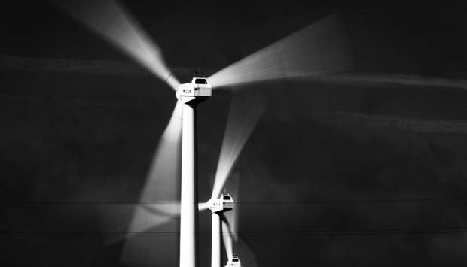

Nye forskningsresultater tyder på, at mange danske afgørelser af støjniveauet fra blandt andet vindmøller er forkerte. Den metode miljøstyrelsen hidtil har anvendt måler ifølge forskerne fem til ti decibel forkert. Foto: Bo Amstrup
Miljøstyrelsens måde at måle lavfrekvent støj på har givet et falsk billede siden 1997, viser ny forskning. Støjplagede danskere kan derfor have fået afvist deres klager på forkert grundlag. Professor siger, at han allerede for 10 år siden gjorde styrelsen opmærksom på problemet.
Af Pauli Andersen og Morten Beiter
Sidst opdateret Torsdag den 25. oktober 2007, 22:54
Miljømyndighederne har gennem ti år undervurderet styrken af den såkaldte lavfrekvente støj i danske boliger. Den metode, Miljøstyrelsen har anvist siden 1997, måler typisk værdier, der er for lave. Konsekvensen er, at folk, der har klaget over lavfrekvent støj, kan være afvist på et forkert grundlag. Den usikre danske målemetode indebærer også, at Miljøministeriets dokumentation for at frikende lavfrekvent støj fra vindmøller får endnu en ridse i lakken.
Tre metoder testet
Dommen over Miljøstyrelsens målemetode falder i en videnskabelig artikel, som til december offentliggøres i tidsskriftet Journal of Low Frequency Noise, Vibration and Active Control.
Artiklen, der er skrevet af Steffen Pedersen og Henrik Møller fra Aalborg Universitet i samarbejde med Kerstin Persson Waye fra universitet i Göteborg, tester, hvor godt tre metoder kan afdække styrken af lavfrekvent støj i tre forskellige rum.
Resultatet er, at en svensk metode rammer ret pænt, mens den danske skyder langt under målet. Den måler typisk mellem 5 og 10 decibel forkert, og næsten udelukkende for lavt. Det svarer til en styrke, der opfattes fra to til fire gange lavere, end den, der reelt forekommer i de undersøgte rum.
»Vi står med resultater, der viser, at der i vidt omfang er blevet målt usikkert gennem ti år. Det betyder, at folk, der har klaget over lavfrekvent støj, kan være afvist på et fejlagtigt grundlag. Vi kan stort set ikke bruge de indsamlede erfaringer til noget fornuftigt. Vi er på en måde tilbage ved år nul,« siger artiklens hovedforfatter, civilingeniør, Steffen Pedersen, Aalborg Universitet.
Støj fra vindmøller
Hans kollega, professor Henrik Møller påpeger, at den upræcise danske metode også er blevet anvendt som grundlag for at afvise, at lavfrekvent støj fra vindmøller kan være et problem, når de almindelige støjkrav er overholdt. Og han siger, at mange upræcise eller misvisende målinger kunne være undgået, hvis Miljøstyrelsen havde lyttet til universitetets råd.
»Vi gjorde opmærksom på problemet og havde forslag til forbedringer allerede da reglerne blev nedskrevet i 1997, men styrelsen valgte ikke at følge vores råd.«
Civilingeniør i Miljøstyrelsens industrikontor, Jørgen Jakobsen siger, at han ikke kan huske, at universitetet foreslog noget andet i 1997. Men han tilføjer, at han finder det nye forskningsresultat fra universitetet interessant.
»Vi følger løbende med i den nyeste viden om støjproblemer. Og det er en interessant konklusion, forskerne er kommet frem til. Men det springende punkt er, hvordan de er kommet frem til resultatet. Indtil videre har jeg kun kendskab til nogle foreløbige resultater. Vi har ikke kunnet få adgang til hele artiklen, før den er offentliggjort,« siger Jørgen Jakobsen.
Styrelse havde ikke tid
Hertil siger Henrik Møller, at han har tilbudt Miljøstyrelsen adgang til hele materialet allerede i juni måned, da undersøgelsen var færdig. Og han henviser til en mail, hvor Jørgen Jakobsen svarer, at han ikke har tid til »at gå i detaljer med sådan en undersøgelse.«
»Hensynet til forlaget betød, at styrelsen rigtigt nok ikke kunne få selve artiklen, før den er offentliggjort. Men jeg har flere gange tilbudt styrelsen at se alt det materiale, der ligger til grund for artiklen,« siger Henrik Møller.

